«Кәмелетке толмағандардың арасындағы құқықбұзушылық» тақырыбы бойынша дәріс сабақ ұйымдастырылды...
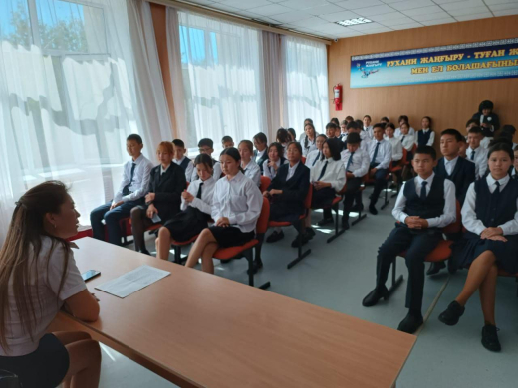

1-қыркүйек күні «Кәмелетке толмағандардың арасындағы құқықбұзушылық» тақырыбы бойынша 10-11 сынып оқушыларымен дәріс сабақ ұйымдастырылды. Дәрісті мектептің әлеуметтік педагогі А. К. Катенова және ювеналды полиция қызметкері А. Касымжанова жүргізді. Мақсаты: оқушыларды құқықтық сауаттылыққа тәрбиелеу, түрлі жағымсыз жағдайлардан бойларын аулақ ұстау, салауатты өмір салтын ұстануға бағыттау;

Прошла лекция на тему «Преступность несовершеннолетних»...

1 сентября прошла лекция с учащимися 10-11 классов на тему «Преступность несовершеннолетних». Лекцию провели социальный педагог школы Катенова А. К. и инспектор по делам несовершеннолетних Касымжанова А. Цель: воспитывать у учащихся правовую грамотность, удерживать их от различных негативных ситуаций, вести здоровый образ жизни.

